Realizar una aplicación en Java haciendo uso de la tecnología Swing.
La aplicación comenzará con una ventana principal que NO se podrá redimensionar en la que aparecerá un menú con las siguientes opciones:
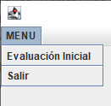
- Cuando el usuario pulse la opción “Evaluación inicial”, debe aparecer una ventana interna como la que se muestra a continuación en la que el usuario podrá probar su nivel de conocimientos iniciales.
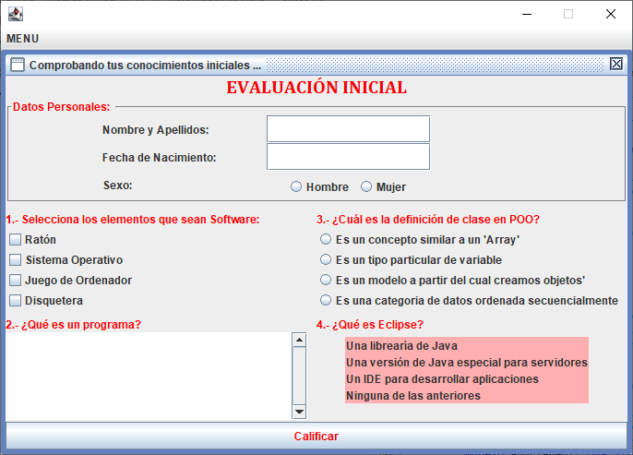

Datos a tener en cuenta para la ventana de Evaluacion Inicial.
- El título debe aparecer en color RED, así como Datos Personales
- Nombre y apellidos: es una caja de texto
- Fecha de nacimiento: es una caja de texto, donde la fecha no puede ser superior a la actual.
- Sexo: son botones de opción, de los cuales sólo podrá seleccionarse uno de ellos.
- El color de fuente de los enunciados de las preguntas es RED
- Pregunta 1: se podrán seleccinar todas las respuestas correctas de las casillas de verificación.
- Pregunta 2: se introducirá la respuesta en una caja de texto multilínea con barra de desplazamiento vertical.
- Pregunta 3: se podrá seleccinar sólo la respuesta correcta mediante botones de opción.
- Pregunta 4: se podrá seleccionar sólo una respuesta correcta de la lista. El color de fondo de la lista es PINK
- El botón calificar tiene como color de fuente RED
Cuando el usuario haya rellenado su encuesta y pulse el botón Calificar, se validará que han introducido todos los datos (es obligatorio contestar todas las preguntas) y se calculará la puntuación obtenida sabiendo que cada respuesta correcta suma un punto y cada respuesta incorrecta resta ½ punto. Esta puntuación se mostrará mediante un cuadro de mensaje con la siguiente información: “La puntuación obtenida por Nombre y Apellidos es X puntos”.
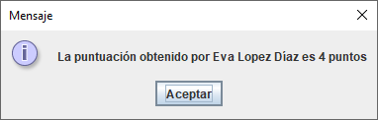
Para poder obtener los 4 puntos, las respuestas correctas serán:
- En la primera pregunta, debe seleccionar sistema operativo y juego de ordenador
- En la segunda pregunta, la caja de texto debe contener al menos “conjunto de instrucciones que permiten realizar una tarea”
- En la tercera pregunta, debe seleccionar “Modelo a partir del cual creamos objetos”
- En la cuarta pregunta, debe seleccionar “Un IDE para desarrollar aplicaciones”

- Cuando el usuario pulse la opción “Salir”, se cerrará automáticamente la aplicación.

